Frühstücks-Brötchen
… ein neues Brötchenrezept von René Dasbeck.
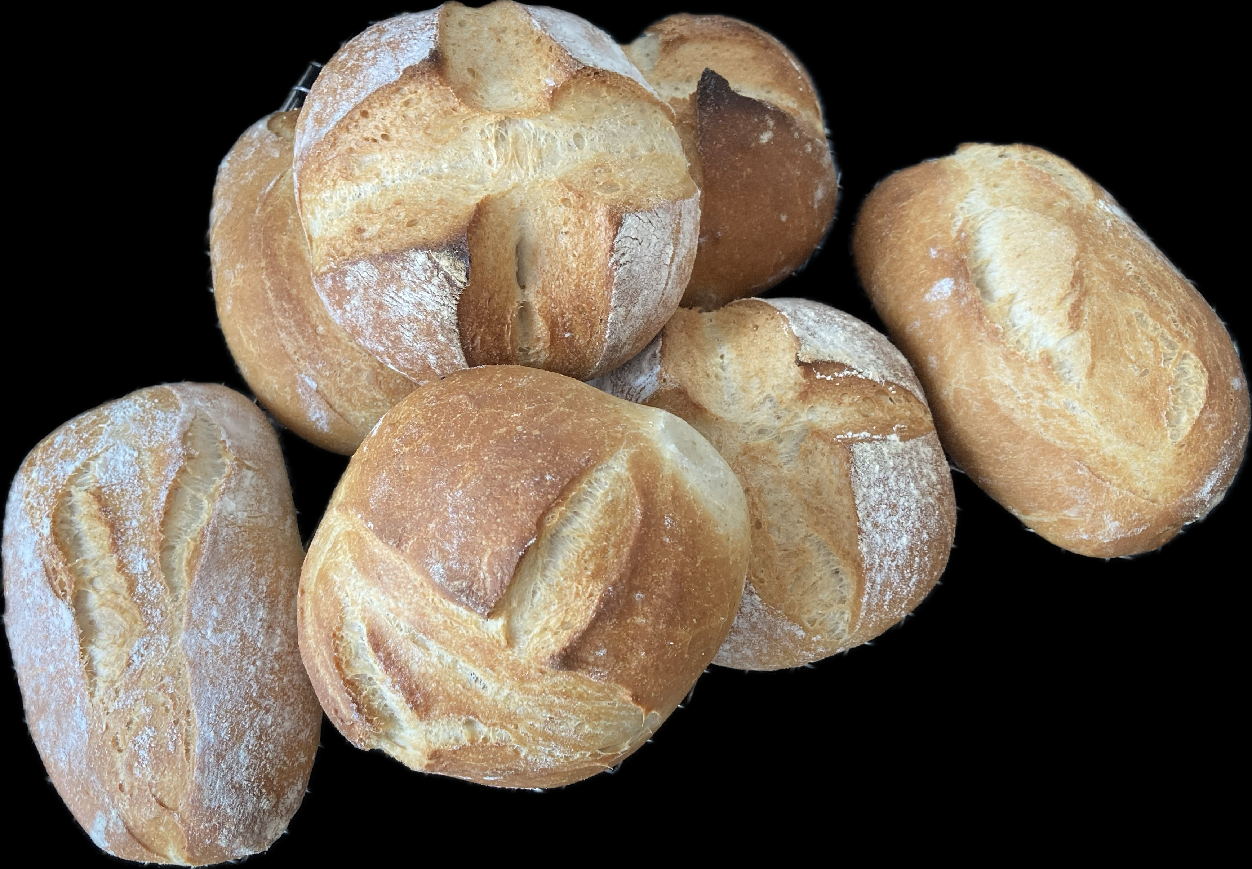

Zutaten:
Zubereitung:
Tip:
Historie:
1.6.2024 erster Versuch

Brötchen
Essen und Mehr

